MC900353875[1]

神原中校区小中一貫教育だより(最終号)

**平成28年小中一貫教育のまとめの終りに**

**壷屋小学校が創立71年、神原小学校が58年、神原中学校が57年の歴史の中で、この5か年の共通実践は、地域にとっても大変意義深い教育活動でありました。これまでの成果を踏まえ、学校と地域が連携し、子供たちを育むことは今後大きな教育力となります。このような視点から、各部会の取組に「地域」を加味した視点が加わると、さらに効果を生み出すと考えます。モデル校時代からの過去５年間の取組で、3校の「共通実践」や「系統的な取組」は充実しつつあります。これからの５年間は、「地域と連携した取組」も研究実践の中で深めれば、充実した小中一貫教育が推進できると思います。結びに、過去と比較し、神原中学校の躍進は著しいものがあります。学力向上の面、小中の交流等に支えられる中学校入学時の不安解消の面で、良い効果が生まれています。しかしながら、小中一貫教育の「検証」の視点からは、根拠資料に不十分な点があることも否めません。合同研修会や授業研究会、情報交換会、アンケート、諸学力調査分析、生徒指導に係る諸調査等を活用し、実践を「検証」し、学校内外に根拠をもった説明がさらに充実していけるよう、研究を深めていきましょう。実り多い、平成28年度合同研修会となりました。本日の実践報告の成果を基盤としながら、平成29年度に向けた新たな研究の構想を進めていきましょう。**

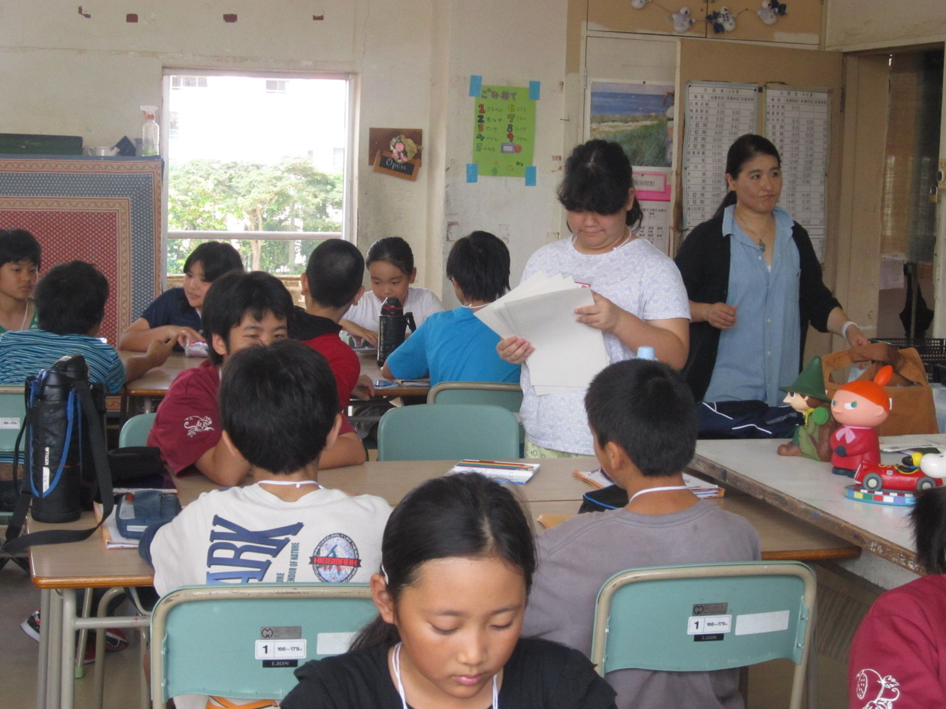

**平成29年度小中一貫教育主な行事予定(案)**

**4月5日(水)　新任職員小中一貫オリエンテーション**

**5月11日(木)　第1回小中合同研修会**

**5月26日(金)　第1回神原中登校日(壺屋小)**

**5月26日(金)　特別支援交流会**

**6月 2日(金)　第１回小中合同授業研究会(壺屋小)**

**6月16日(金)　第1回神原中登校日(神原小)**

**7月　3日(月) 第2回小中合同授業研究会(神原中)**

**7月31日(月)　第2回小中一貫教育合同研修会**

**10月6日(金) 第3回小中合同研修会**

**10月２３日(月)　第3回小中合同授業研究会(神原小)**

**11月8日(水)　神原中合唱コンクール参加・見学予定**

**1月11日(木)　第2回神原中合同登校日(神原・壺屋小)**

**2月19日(月)　第4回小中合同研修会**

**第4回小中合同研修会(各部のまとめ)**

**2月17日(金)に小中一貫室にて、第4回神原中校区小中一貫教育グループ合同研修会が実施されました。今回は最終のまとめということで、**

**各部会から今年度の取り組みと成果・課題・次年度に向けた取り組みを発表してもらいました。今年度授業改善部会は、「思考力・判断力・表現力を育てる「かく活動」の工夫」のテーマに沿って研究と実践に取り組みました。交流部会では、神中登校日・部活動体験・見学・特支交流・合唱コンクール参加等、色々な角度から小中共通して取り組むことができました。生徒指導部会では、授業始めの黙想と終わりの号令、無言清掃・朝のあいさつ運動・小中合同情報交換会・夜間パトーロールなど小中連携してからこそできたものでした。次年度はさらに先生方の協力のもと、頑張っていきましょう。**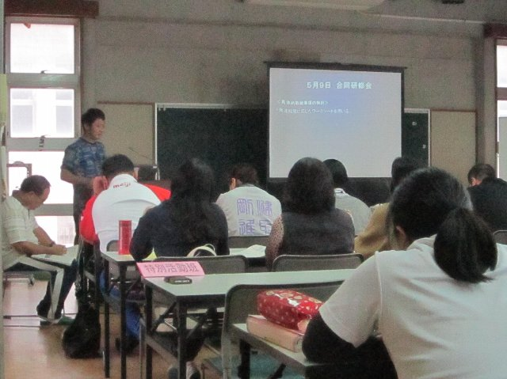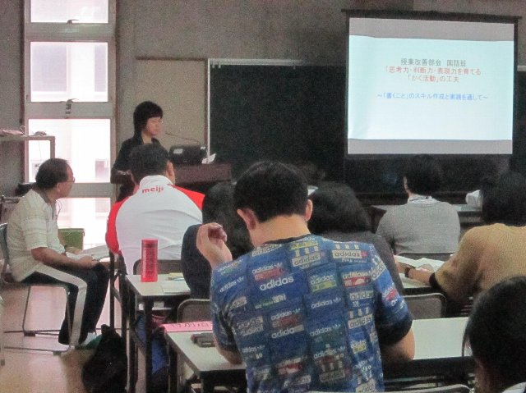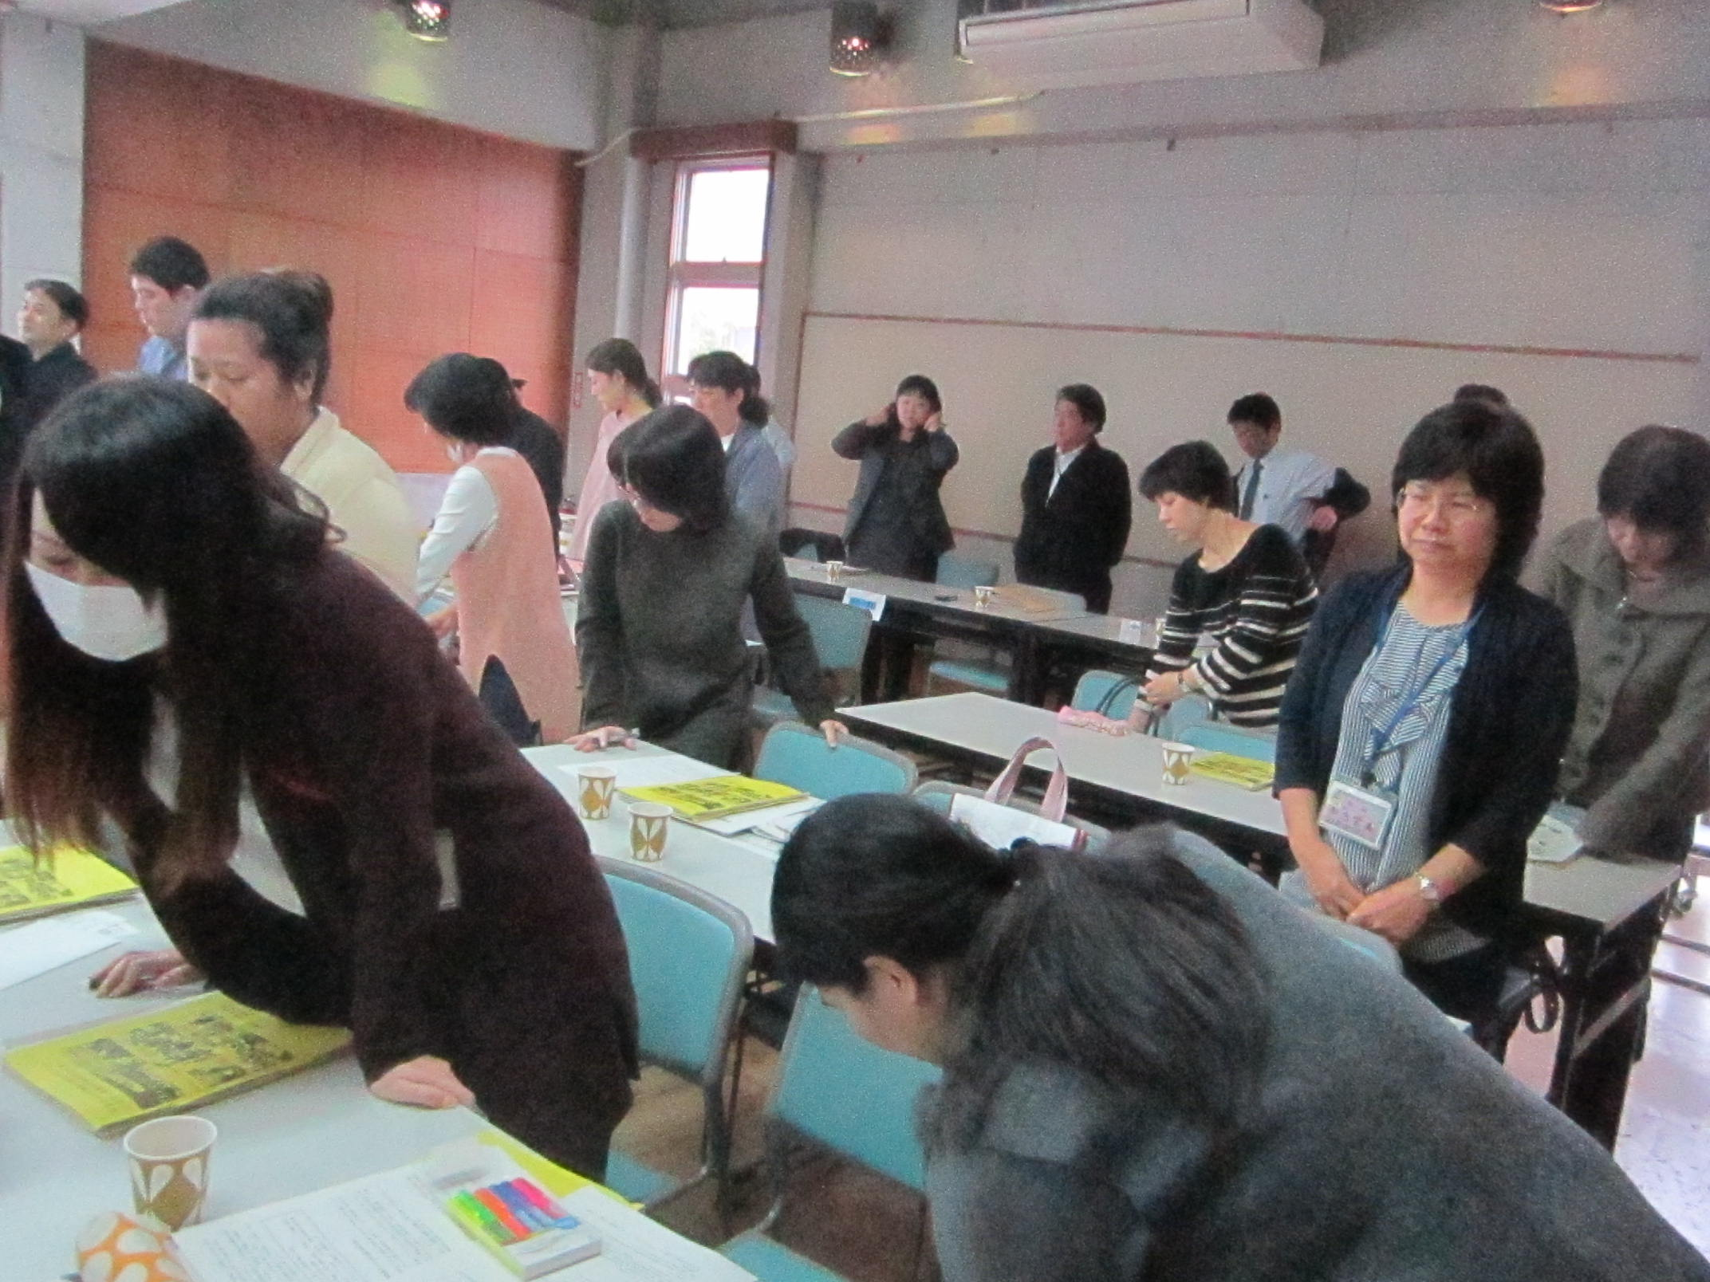

**神原小学校　校長　松田　哲哉**C:\Users\user\AppData\Local\Microsoft\Windows\Temporary Internet Files\Content.IE5\X1PTA9N0\MC900411588[1].wmf

**平成29年の「研究主題」と「授業改善部会のテーマ」**

**平成29年の「研究主題」と授業改善部会のテーマの**

**第4回神原中校区グループ小中一貫教育の研究主**

**題が決定しました。**

**研究主題は**

28年度の「自ら考える力を育て社会性を身につけた

児童生徒の育成」から  
**「自ら考える力と社会性を身につけた児童生徒の育成」**

**になりました。**

授業改善部会のテーマは

28年度の「思考力・判断力・表現力を育てる「かく活動

」の工夫」から

**「　対話的な学びをつくる授業の工夫　」となっています**